Quito, 13 de agosto de 2021

Señor Abogado
Isaac Samuel Byun
Secretario General del Concejo (E)
De mi consideración:

Por medio del presente en mi calidad de Presidenta de la Comisión de Desarrollo Parroquial, solicito que a través de la Secretaria a su cargo se convoque a una Comisión Ordinaria, el miércoles 18 de agosto, a las 10h00, en el Salón del Pueblo del GAD de Tababela, ubicado en las calles Alfonso Tobar OE1-72 y 24 de Septiembre para tratar los siguientes puntos:

- Aprobación del acta de la sesión de xxx
- Comisión general para recibir la comparecencia del señor Cesar Herrera, presidente del GAD de Tababela.
- Informe y presentación por parte de la Administración Zonal Tumbaco, respecto al convenio establecido entre el Gad de Tababela y la AZT por el predio del Parque Inclusivo (la presentación debe contener la presentación de los estudios de la obra, quién ejecutó la obra, bajo qué presupuesto y actualmente quien la administra); y, resolución al respecto.
- Informe y presentación por parte de la STHV y AZT respecto a la Ordenanza 283 (datos técnicos considerados, socialización realizada a moradores y cronograma y procedimiento de ejecución); y resolución al respecto.
- Varios

La convocatoria está dirigida a los Concejales miembros de la Comisión.

Funcionarios Convocados:
Procuraduría
STHV
AZ Tumbaco

Invitados:
Sr. César Herrera

ATENTAMENTE,
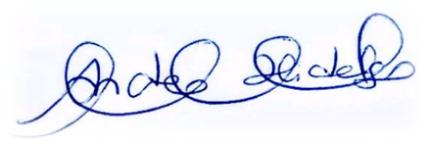
Ing. Andrea Hidalgo Maldonado
CONCEJALA METROPOLITANA
PRESIDENTA DE LA COMISIÓN DE DESARROLLO PARROQUIAL

